附件1：交通信息

1. 青岛胶东国际机场至中国科学院大学海洋学院
出租车/网约车：全程约73公里，预计1.5小时，约200元。或先乘坐机场5号线（红树林酒店方向）到红树林酒店站下车，再打车到中国科学院大学海洋学院，约14公里，预计23元。
公交车：乘坐机场5号线（红树林酒店方向），到红树林酒店站下车，步行至滨海新村站换乘K23路公交车（连心渔港方向），到国科大海洋学院站下车，全程预计3小时，32元。
2. 青岛西站至中国科学院大学海洋学院
出租车/网约车：全程约19公里，预计30分钟，约30元。或先乘坐黄岛66路（融海公馆方向），到融合路海崖路站下车，再打车到国科大海洋学院约3.9公里，预计10分钟，约10元。
公交车：乘坐黄岛66路（融海公馆方向），到港湾学院南门站下车，步行约23米换乘公交79路内环线（海军公园站方向），到国科大海洋学院东站下车，预计1.5小时，2元。
3. 青岛站至中国科学院大学海洋学院
出租车/网约车：全程约47公里，预计1小时，约150元。或先乘坐地铁1号线（王家港方向），在井冈山路站换乘地铁13号线（董家口火车站方向），到盛海路（世博城）站下车，再打车到国科大海洋学院约7公里，预计15分钟，约15元。
公交车：乘坐地铁1号线（王家港方向），在井冈山路站换乘地铁13号线（董家口火车站方向），到盛海路（世博城）站（B口出）下车，步行约400米到盛海路地铁站公交站点，换乘黄岛101路，到国科大海洋学院站下车，预计约2小时，8元。

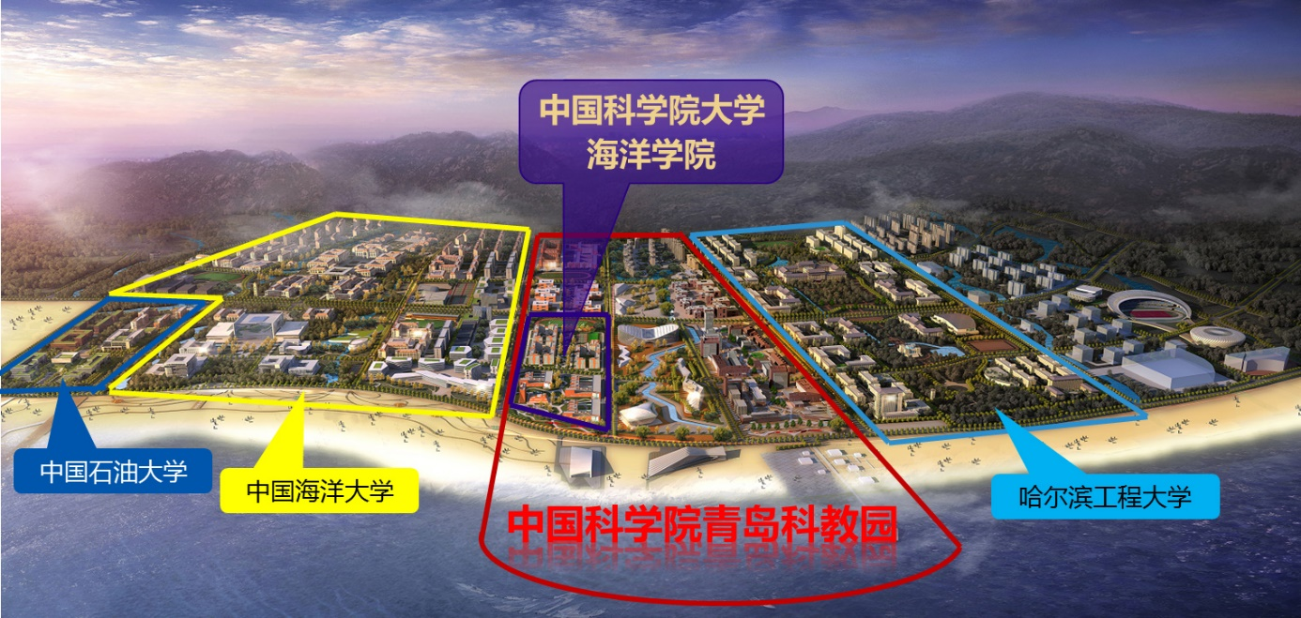
大会引导

